BÀI TẬP: VẼ ĐỒ THỊ ĐƯỜNG (LINE CHART)
Dữ liệu để vẽ đồ thị:
trees -> df
names(df) <- c("duong_kinh", "chieu_cao", "the_tich")
df
Đồ thị cần vẽ [1a]
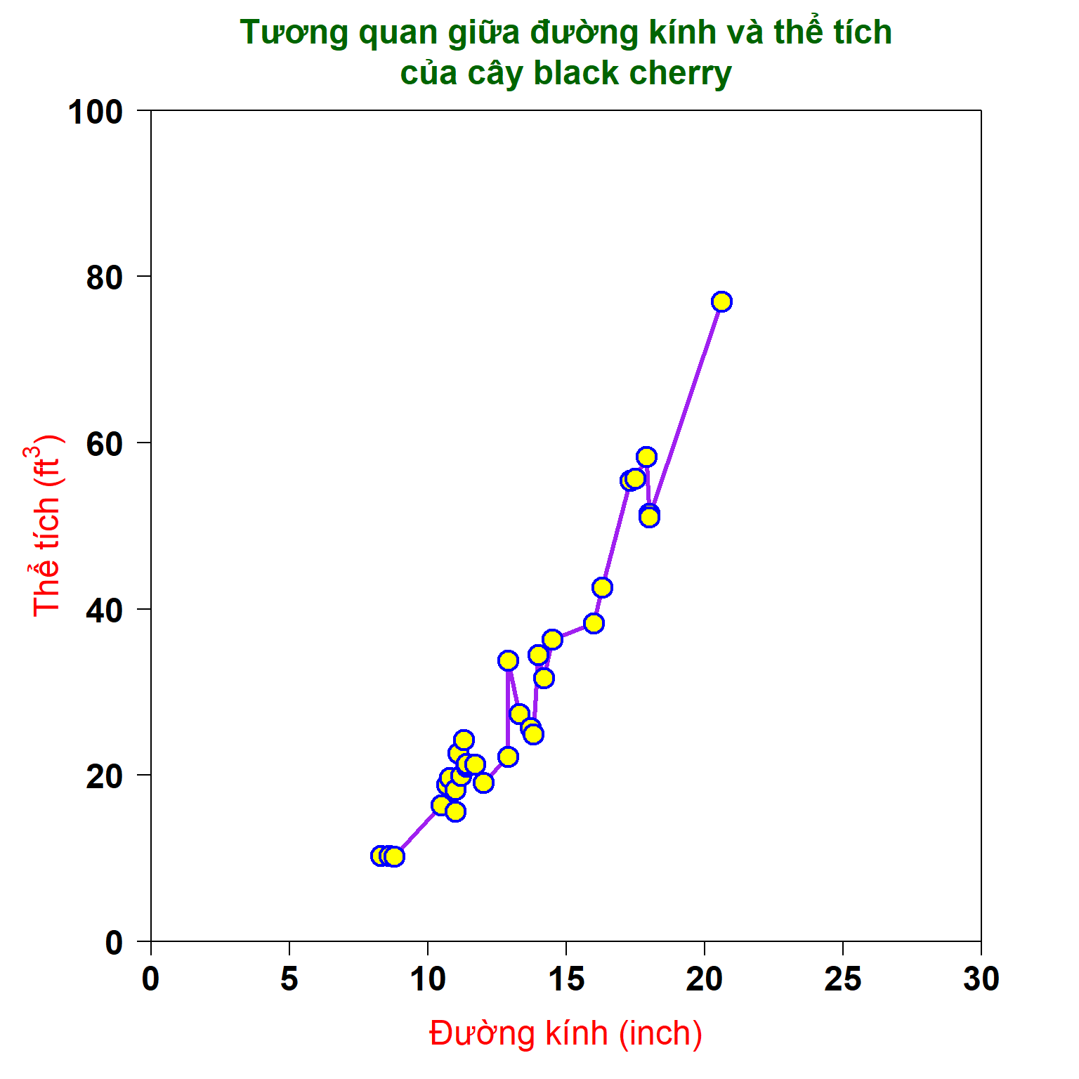
Đồ thị cần vẽ [1b]
Yêu cầu: thay đổi background của đồ thị (gợi ý: dùng lên rect())
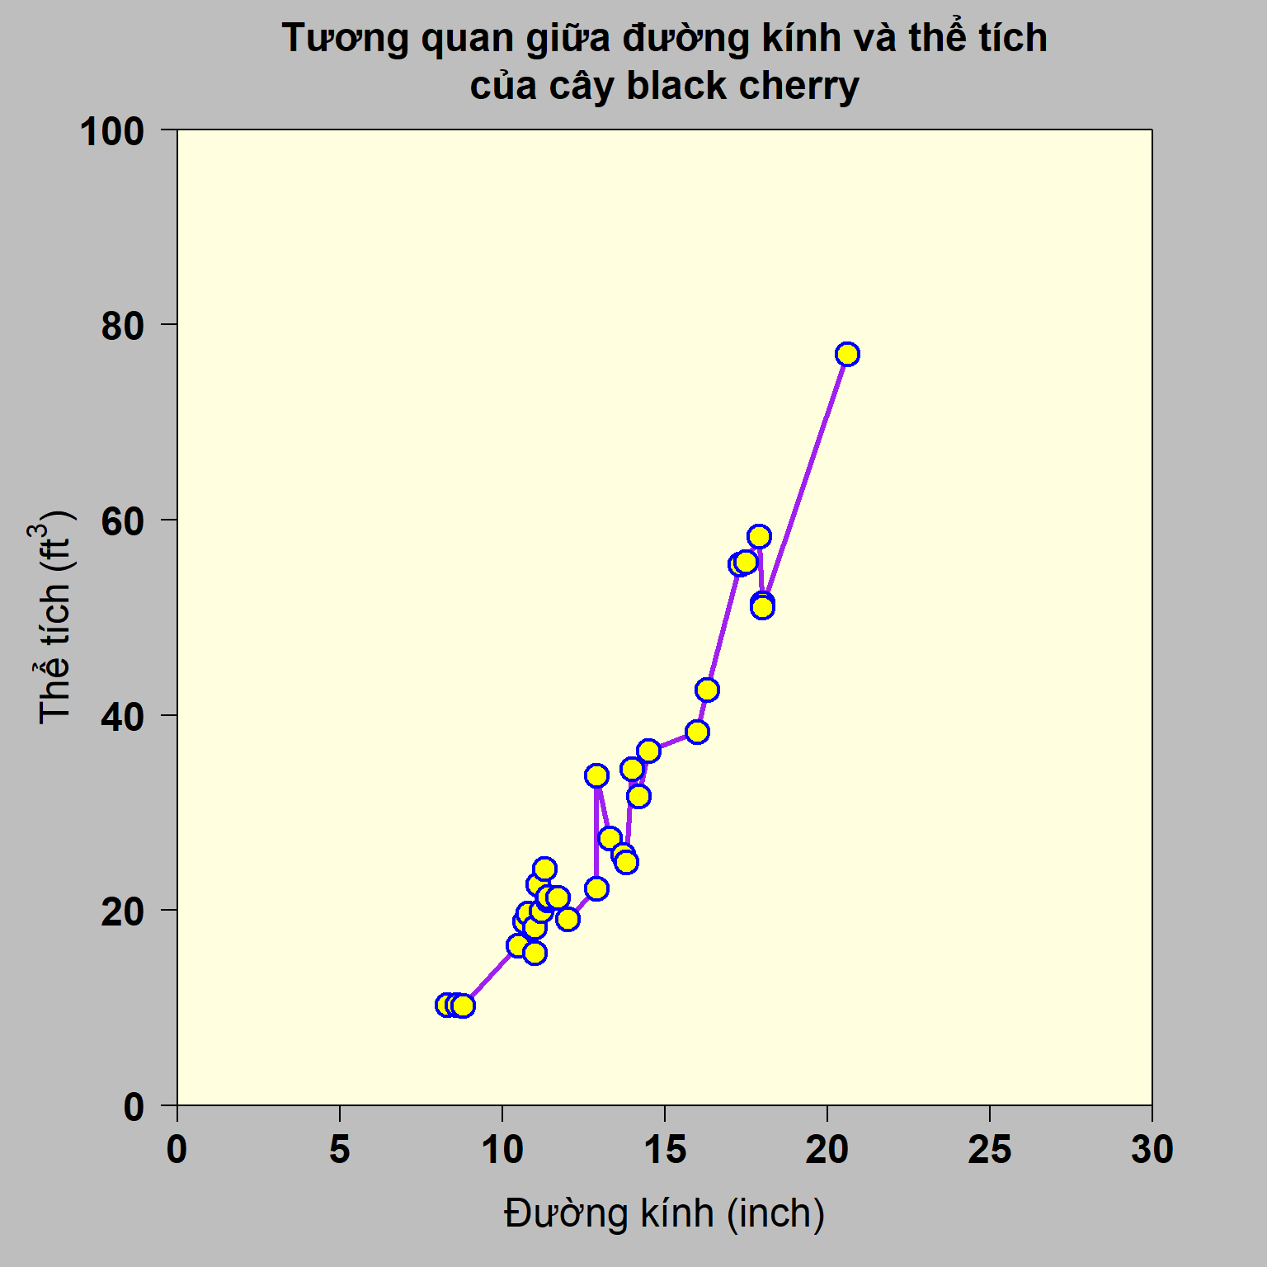
Đồ thị cần vẽ [1c]
Yêu cầu: Thêm đường grid line tọa độ và modify chi tiết hơn.
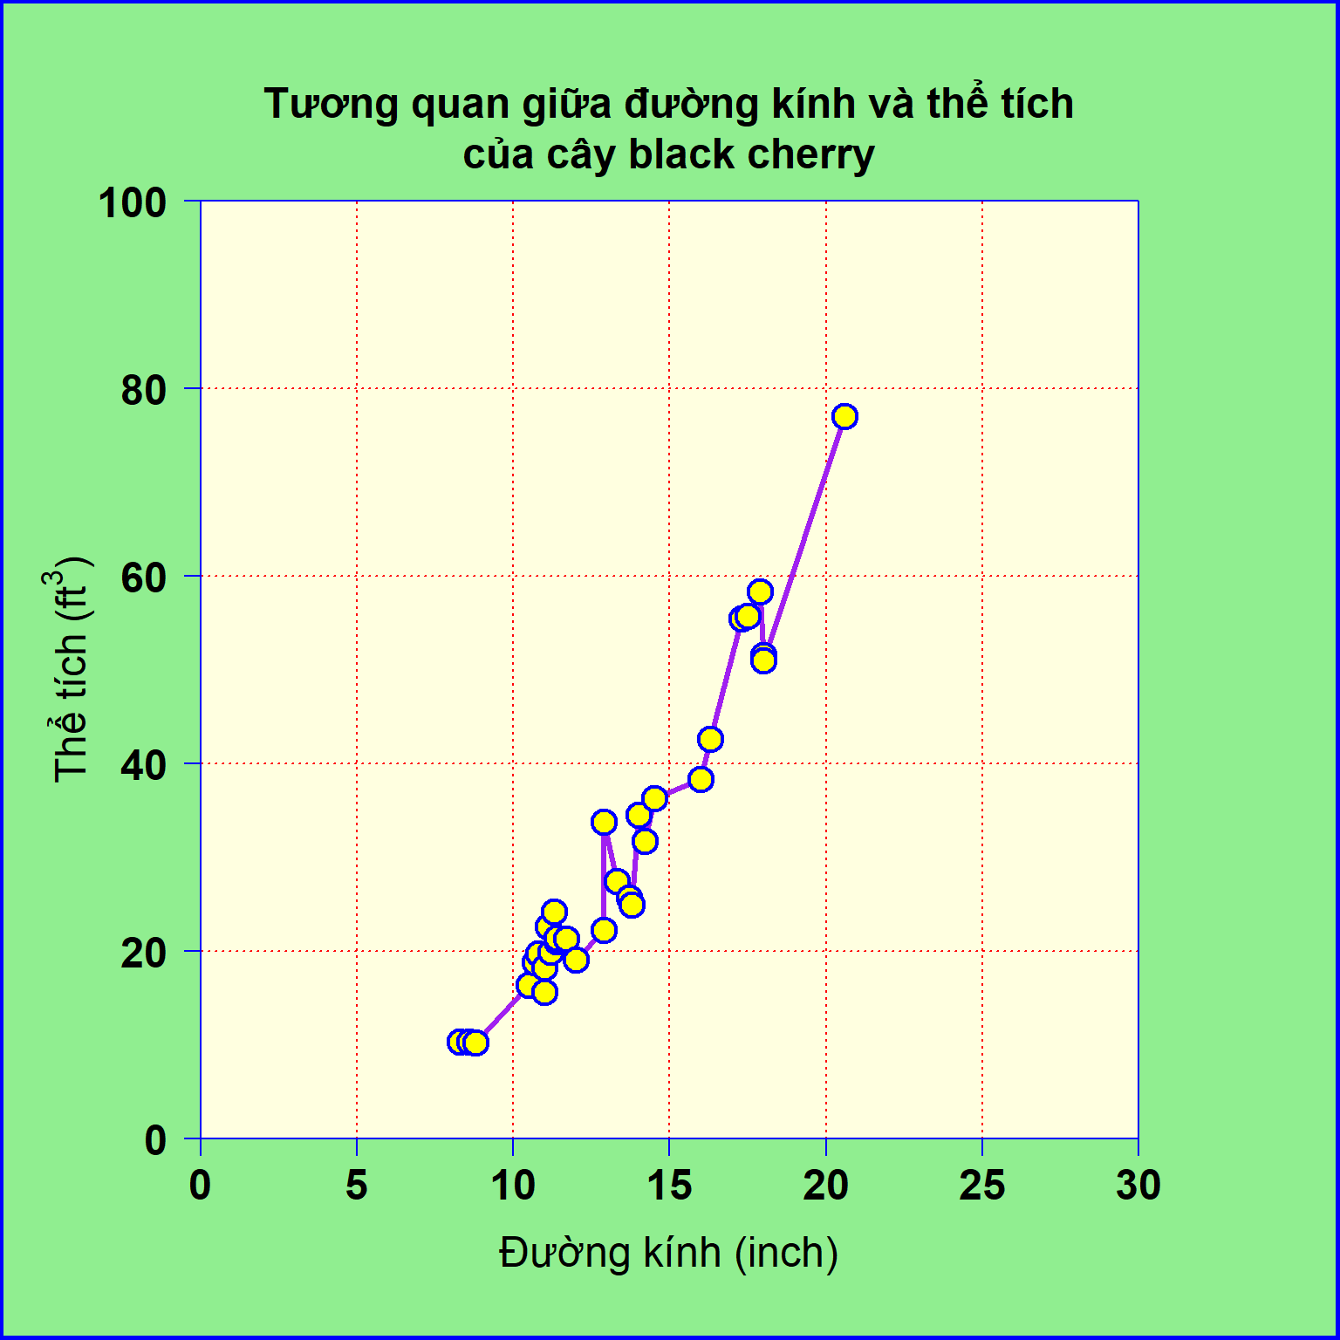
Đồ thị cần vẽ [1d]
Yêu cầu: Thể hiện đường tọa độ giữa x và y.
Để làm cho color ở các đường tọa độ trở nên transparent (giá trị alpha) thì ta dùng function sau:
col = adjustcolor("blue", alpha.f = 0.5)
